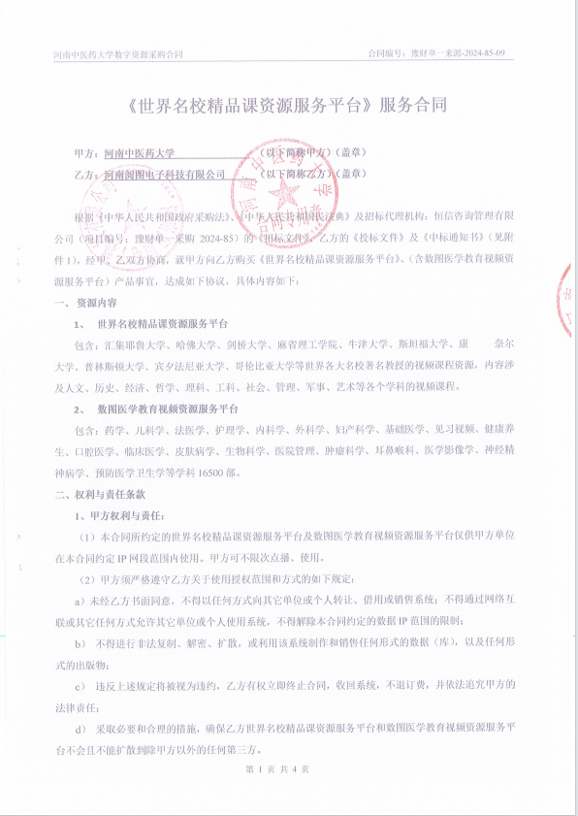
（3）、配合乙方为了保护系统知识产权而采取的必要措施。
2）、乙方权利与责任：
（1）、合同签订后，三个工作日内为订置用户安装所订置的系统，并按照本合同约定条款提供该系统的及时更新服务。
（2）、有权对甲方使用系统的范围进行符合本合同授权的控制；如限定甲方IP地址范围等。
（3）、如乙方不能按合同的约定提供系统的相关服务，甲方有权要求乙方相应延长服务期以补偿所受到的损失，或解除合同并相应退还所收取的价款。
（4）、如发生版权纠纷、产品质量、服务质量等问题，乙方负全部法律责任。

（5）、无并发数限制。
（6）、自双方签订合同之日起，对甲方的购置产品内容及售后服务乙方完全按照招标文件执行。
  - 知识产权保留条款
乙方拥有《世界名校精品课资源》服务平台及《数图医学教育视频》资源服务平台的开发发行权，甲方在本合同有效期内享有所订置数据库系统的内部使用权。甲方应采取必要和合理的措施保护乙方数据库系统的版权，以保证乙方提供的信息和系统不会扩散到甲方以外的任何第三方。本合同保护乙方知识产权未尽事宜，按我国有关法律执行。
- 验收标准和方式
1、甲方通过互联网使用乙方所提供的系统点播成功，视为世界名校精品课资源服务平台及数图医学教育视频资源服务平台产品验收合格。
2、在乙方承诺的服务保证期内发现系统数据不稳定、内容不全面、不显示图像声音等问题时，乙方应及时配合甲方确认产生服务质量缺陷的问题所在，并协助甲方在最短时间内予以解决；如因乙方责任导致服务事故的发生，乙方应当马上采取补救措施，并做出相应的补偿。
- 售后服务
  - 甲方享有《世界名校精品课资源》服务平台及《数图医学教育视频资源》服务平台的一年使用权。
  - 甲方所订系统如因内部系统问题出现丢失，乙方应免费为甲方恢复数据，以确保甲方的正常使用。
- 服务期限、费用及支付方式条款
1、本协议自双方代表签字之日起生效，服务期限： 1 年。
2、使用单位内部IP地址范围为： 校园网内。
3、本项目合同总金额为￥200000.00 元，大写： 贰拾万元整 。
4、付款方式：乙方在领取成交通知书后签订合同前向甲方提交合同履约保证金￥10000.00 元，大写： 壹万元整 。乙方对数字资源安装调试，正常运行后，甲方组织有关人员及使用单位联合验收，验收合格后甲方向乙方支付合同总额的100%（200000.00元）。如数字资源达正常使用水平，服务期满后甲方将履约保证金无息退还给乙方（凭收款收据）
5、支付信息：
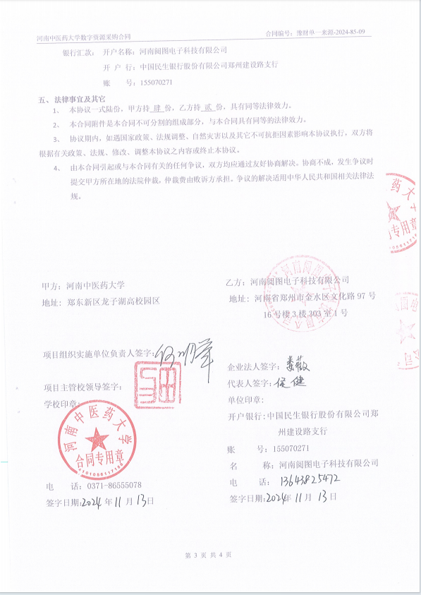

附件1：成交通知书
